**【赤瞳之刃】渠道留存情况分析**

1. **需求内容**

为了帮助赤瞳之刃分析各渠道来源的用户的留存能力，厘清哪个渠道的用户更有价值，总体：从data.taomee.com中，获取4月的月数据（实际是4.8~4.13），排名靠前的渠道对应的米米号，观察它们的次日留存率、3日留存率。

1. **拉取方法**
2. 新建角色数据

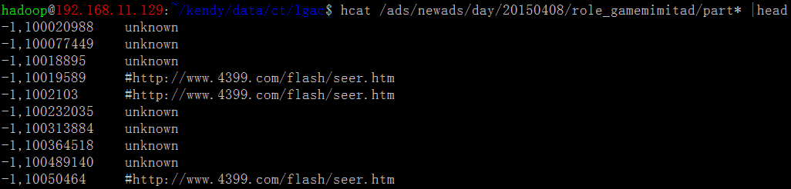

格式：gameid，米米号 tad

1. 活跃数据

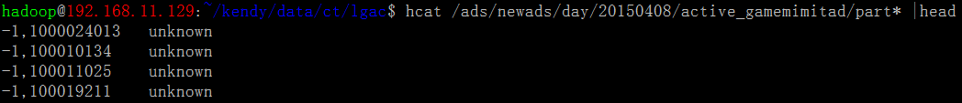

格式：gameid，米米号 tad

1. **脚本说明**
2. ads_tad_reg.sh

根据渠道拉取新建角色米米号

用法：sh ads_tad_reg.sh 20150408 20150413

1. ads_tad_lgac.sh

根据渠道拉取活跃用户米米号

用法：sh ads_tad_lgac.sh 20150408 20150413

1. ads_tad_join.sh

根据上面两个文件计算留存用户，留存天数可更改脚本中参数

用法：sh ads_tad_join.sh 20150408 20150413